PROPOSTE per L’ESTATE
Parrocchie Madonna dell’Olmo e S. Pio X

Stiamo organizzando con l’aiuto degli animatori e dei volontari le seguenti proposte Estive
ESTATE BIMBI dal 4 al 29 luglio (locali scuola materna)
(vedi scheda a parte)

ESTATE RAGAZZI
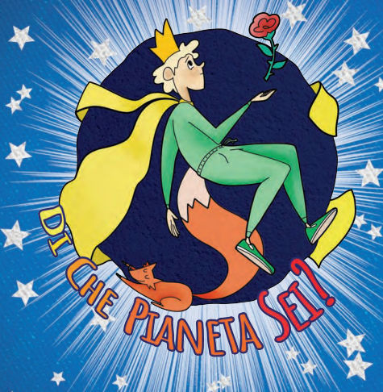
Da Lunedì 20/06/2022 a Venerdì 08/07/2022.
Orario: Lunedì pomeriggio, dal Martedì al Venerdì dalle 9.00 alle 17.30 (indicativi)
CAMPEGGI
A S. Giacomo di Entracque c/o la casa Alpina dei Tommasini
I turno - III e IV Elementare da domenica 3 luglio pomeriggio a sabato 9 luglio mattina
II turno - V Elementare e I Media da domenica 10 luglio pomeriggio a sabato 16 luglio mattina
III turno - II Media e III media da domenica 17 luglio pomeriggio a sabato 23 luglio mattina
Vi chiediamo la cortesia di compilare il form che potete trovare utilizzando il link riportato o il QR code in modo da facilitare l’organizzazione delle proposte

https://docs.google.com/forms/d/e/1FAIpQLSeLHWAykquWipBzgdC5kfCn6w8v862G_u5KzTbHsHMJZLe9YA/viewform?usp=sf_link
Le iscrizioni saranno aperte verso fine mese .
Sarete tempestivamente informati su date orari.
Grazie della vostra collaborazione.

